Proiectul didactic al lecției
Disciplina: Matematică
Clasa: a XII-a, profil umanist
Unitatea de conținut: Corpuri de rotație
Numărul lecției în unitatea de conținut (conform proiectării didactice de lungă durată): 7/21
Subiectul lecției: Oră de sinteză
Durata lectiei: 45 de minute
Unități de competență:
5.1. Recunoașterea și clasificarea corpurilor de rotație în baza a diferite criterii în situații reale și/sau modelate.
5.2. Identificarea și aplicarea terminologiei și a notațiilor aferente corpurilor de rotație în diverse contexte.
5.3. Utilizarea proprietăților corpurilor de rotație în diverse contexte.
5.4. Calcularea ariilor suprafețelor și a volumelor corpurilor de rotație în situații reale și/sau modelate.
5.5. Elaborarea planului de idei privind rezolvarea problemei și rezolvarea problemei conform planului elaborat.
5.6. Analiza rezolvării unei probleme referitoare la corpurile de rotație din punctul de vedere al corectitudinii, al simplității, al clarității și al semnificației rezultatelor.
5.7. Utilizarea corpurilor de rotație și a proprietăților acestora pentru a identifica și a explica situații, procese, fenomene din diverse domenii.
5.8. Justificarea unui demers/ rezultat matematic obținut sau indicat cu corpuri de rotație.

Obiectivele lecției: La finele lecției, elevii vor fi capabili: Ce să facă? Cum să facă?
O.1. -Să aplice terminologia/ notațiile aferente cilindrului/conului circular drept ;
O.2. - Să utilizeze instrumentele de desen, instrumente TIC și aplicarea reprezentărilor respective în rezolvarea problemelor ;
O.3. - Să elaboreze un plan de idei pentru rezolvarea unei probleme/ situație problemă de determinare a ariei/volumului sau a altor elemente din con sau cilindru circular drept;
O.4. - Să analizeze rezultatele obținute la rezolvarea unor probleme practice care implică conul/cilindrul;
O.5. - Să dezvolte abilități de aplicare practică a conceptelor teoretice despre con/cilindru în contexte variate;
O.6. - Să manifeste curiozități și creativității în elaborarea strategiilor, a problemelor, a planurilor de activitate în rezolvarea problemelor/situațiilor problemă.

Tipul lecției: Lecție de formare a capacităților de înțelegere a cunoștințelor;
Tehnologii didactice:
- Forme: frontală; în perechi; individual.
- Metode: metoda exercițiului; algoritmizarea; problematizarea; metoda lucrului cu manualul; metoda ciorchinelui; metoda cubului.
- Mijloace de învățământ:
-I. Achiri, V. Ciobanu, P. Efros, V. Garit, V. Neagu, A. Poștaru, N. Prodan, D. Taragan, A. Topală. Matematică. Manual pentru clasa a XII-a. Editura Prut Internațional. Chișinău, 2023;
- Computerul;
- Proiectorul sau tabla interactivă;
- Link nr.1
https://docs.google.com/presentation/d/1TpI2ptE_EZD2SrY33BT-t9iNPM1sVQCtwDAaae-5NWI/edit?usp=sharing

- Link nr.2 https://www.geogebra.org/notes/gaqbh9zg

Evaluarea: evaluare orală și în scris; produse: problemă rezolvată, răspuns oral, exercițiu rezolvat.

Scenariul lecției
Etapele activității didactice | Obiective | Demers acțional al lecției | Timp  (în minute) | Tehnologia realizării  (Metodă/Formă de activitate/Resurse)
Evocare | O.1.  O.2.  O.6. | Profesorul salută elevii și verifică pregătirea elevilor pentru lecție.  Verifică tema pentru acasă. Elevii vor prezenta rezolvările problemelor pentru acasă și se vor discuta neclaritățile apărute.  Se propune elevilor de a scrie cât mai multe noțiuni și formule despre con și cilindru circular drept. Pentru aceasta profesorul poate folosi foaie Flipchart sau aplicația geogebra. (Link nr.2)  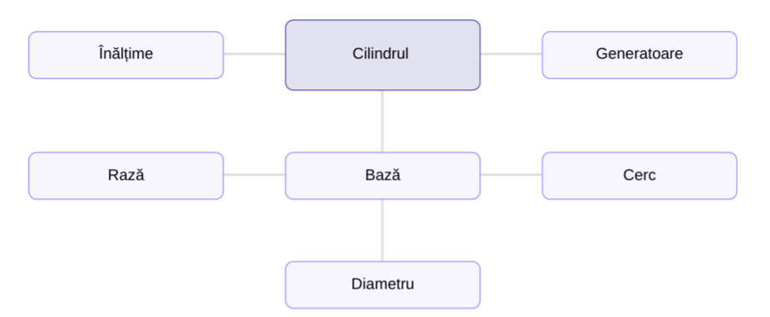  Anunță tema:Oră de sinteză și obiectivele lecției . (Pagina 1, 2 Link nr.1) | 5  4  1 | conversației  lucrul cu manualul  metoda ciorchinelui  frontală  manualul de clasă, computerul  PPT  Link nr.1  Link nr.2
Reflecție | O.3.  O.4.  O.5.  O.6.  O.1.  O.2.  O.5.  O.1.  O.2.  O.6. | Profesorul va propune să înceapă o activitate care implică metoda cubului. Elevii vor fi împărțiți în 6 grupuri . Profesorul va explica în ce constă metoda cubului, iar elevii se vor grupa și vor asculta atent instrucțiunile.  Se va prezenta la ecran problemele apărute la fiecare grup. (Pagina 3- 9 Link nr.1)  Profesorul va merge la fiecare grup și va arunca cubul. Elevii vor nota în caiet sarcina apărută pe fața din sus.  Fiecare grup va analiza și vor rezolva sarcina notată în caiet.  Fața 1:  Sarcina 1: Descrie tipurile de secțiuni ale cilindrului și conului circular drept.  Fața 2  Sarcina 2: Compară câți metri, de plasă de fier, va rămâne dintr-o bucată de 50 m, dacă din ea se va confecționa un con cu dimensiunile razei bazei de 3 m și înălțimea de 4 m sau un cilindru cu raza bazei de 2 m și înălțimea de 3 m.  Răspuns: După confecționarea conului, vor rămâne 2,9 metri de plasă, în timp ce după confecționarea cilindrului vor rămâne 12,32 metri de plasă.  Fața 3  Sarcina 3: Aplică. Ce înălțime trebuie să aibă o cisternă în formă de cilindru cu diametrul bazei de 80 cm pentru ca în ea să încapă 160 litri de lichid?(1 litru = 1000 cm³)  Răspuns: aproximativ 31,83 cm  Fața 4  Sarcina 4:  Analizează avantajele construcției clădirilor în formă de con sau cilindru, stabilitatea structurii și eficiența spațială a clădirilor din pozele alăturate.  Fața 5  Sarcina 5: Argumentează dacă 0,5 m de stofă verde va fi suficient pentru ca un meșter popular să acopere 20 de suvenire, în formă de brăduț, cu înălțimea de 8 cm și diametrul de 12 cm (baza nu se acoperă cu stofă).  Răspuns:Pentru a acoperi cele 20 de suvenire, este necesară o suprafață de aproximativ 0.3768 m² de stofă.  Fața 6  Sarcina 6: Creează o problemă cu aplicarea secțiunii axiale a conului.  Câte un membru al grupului va trece la tablă și va explica/demonstra sarcina la care s-a lucrat în grup.  Bilanțul lecției:  1) Bilanțul cantitativ:  -Unde au apărut neclarități?  -Activitatea de azi te-a ajutat să înțelegi aplicarea cunoștințelor despre corpurile de rotație studiate?  2) Bilanțul calitativ:  Profesorul propune elevilor să parcurgă încă odată analizeze obiectivele  planificare pentru lecția de astăzi și să determine dacă au fost realizate.  Obiectivele sunt arătate în prezentare.  Profesorul , împreună cu elevii, rezumă activitatea clasei în ansamblu și a unor elevi în parte.  Tema pentru acasă (Pagina 10 Link nr.1)  De repetat: Modulul 8  § 1 Cilindrul , pag.170 - 172  § 2 Conul , pag.174 - 176  De rezolvat:  Problema 1. Comparați câți metri de sârmă vor rămâne dintr-o bobină de 70 m, dacă din ea se va construi fie un con, fie un cilindru. Pentru con, dimensiunile sunt: raza bazei de 5 m și înălțimea de 6 m și pentru cilindru, dimensiunile sunt: raza bazei de 3 m și înălțimea de 4 m.Calculați câți metri de sârmă vor rămâne în fiecare caz.  Răspuns: Nu este suficientă sârmă de 70 m pentru a construi nici conul, nici cilindrul.  Pentru con, ne-ar mai trebui 52,64 m de sârmă.  Pentru cilindru, ne-ar mai trebui 5,36 m de sârmă.  Problema 2.Argumentați dacă 0,75 m de stofă albastră va fi suficient pentru ca un meșter popular să acopere 15 suvenire în formă de con (fără baza acoperită), fiecare cu înălțimea de 10 cm și diametrul bazei de 14 cm.  Răspuns:Da, 0,5 m de stofă verde este suficient pentru a acoperi cei 20 de brăduți. | 2  3  5  20  3  1  1 | conversației  algoritmizarea  problematizarea  grup  manualul de clasă, computerul  PPT  Link nr.1  conversației  problematizarea  frontală  computerul  manualul de clasă  Link nr.1

